TEKOČA GOSPODARSKA GIBANJA

od 14. do 18. junija 2021

Aktualni kazalniki gospodarske aktivnosti kažejo, da je bil v drugem tednu junija obseg prometa tovornih vozil po slovenskih avtocestah zelo visok in je nekoliko presegel obseg iz predkriznega leta 2019. Tudi poraba elektrike je bila medletno nekoliko višja, a je verjetno predvsem zaradi okrnjenega delovanja turističnega dela gospodarstva zaostajala za predkrizno. Skupna prodaja po podatkih o davčnem potrjevanju računov je bila v prvi polovici junija že malenkost višja od predkrizne, v delu storitev, kjer so omejitve poslovanja ostale relativno visoke, pa je za predkrizno ravnjo še naprej zaostajala za več kot polovico. Število registriranih brezposelnih se je v juniju nadalje izraziteje znižalo, sredi junija je bilo medletno za skoraj petino nižje, a še malenkost višje kot junija leta 2019. Gradbena aktivnost se je po krepitvi v drugi polovici lanskega leta spet znižala, a je ostala višja kot pred letom.

|  |  |  |
| --- | --- | --- |
| Promet elektronsko cestninjenih vozil na slovenskih avtocestah, junij 2021 | |  |
|  | **Promet tovornih vozil na slovenskih avtocestah je bil v drugem tednu junija medletno večji za 23 %, v primerjavi z enakim obdobjem leta 2019 pa za 3 %.** Obseg prometa tovornih vozil je ponovno presegel 22 mio[1] prevoženih kilometrov in bil tako tretji najvišji tedensko merjen letos (lani zaradi epidemije tolikšnega obsega ni dosegel). Medletno je bil promet domačih in tujih vozil večji skoraj za četrtino, kar je še vedno predvsem posledica manjšega prometa v enakem obdobju lani v prvem valu epidemije. Pri domačih vozilih je bil v primerjavi z enakim tednom predkriznega leta 2019 višji za 6 %, pri tujih pa za 1 %. | |

|  |  |  |
| --- | --- | --- |
| Poraba elektrike, junij 2021 |  | |
|  | | **Poraba elektrike je bila v tednu med 7. in 11. junijem medletno večja za 3 %, za istim tednom predkriznega leta 2019 pa je zaostajala za 10 %.** Razlog za medletno večjo porabo je zlasti nizka lanska osnova, poraba pa je bila ob sicer že sproščenih številnih zajezitvenih ukrepih še vedno manjša od predkrizne. Predvsem zaradi učinka osnove je bila poraba medletno večja tudi v večini naših najpomembnejših trgovinskih partneric (v Italiji, Nemčiji in na Hrvaškem okoli 7 %, v Franciji 10 %), razen v Avstriji, kjer je bila enaka lanski v tem času. Glede na primerljivi teden leta 2019 so manjšo porabo beležile Avstrija (4 %), Italija (3 %), in Nemčija (2 %), v Franciji je bila večja za 6 %, na Hrvaškem pa približno enaka takratni. |
| Plače, april 2021 |  | |
|  | | **Po visoki medletni rasti povprečne plače v preteklih mesecih, je ta aprila ostala zmerna (3 %).** Nižja je bila v zasebnem sektorju (2 %), kar je povezano z visoko ravnjo v enakem mesecu lani (učinek osnove) zaradi začetka izplačevanja kriznih dodatkov in metodologije izračuna plač. V javnem sektorju pa je rast ostala razmeroma visoka (5,6 %), kljub že visoki lanski osnovi (začetek izplačevanja dodatka za nevarnost in posebne obremenitve ter dodatka za delo v rizičnih razmerah po kolektivni pogodbi), na kar je vplivala tudi delovna uspešnost, ki se je začela izplačevati sredi lanskega leta. |

|  |  |  |
| --- | --- | --- |
| Trg dela, april–junij 202 |  | |
|  | | **Število registriranih brezposelnih je v prvi polovici junija nadalje upadlo.** Maja se je upad *števila brezposelnih* še nekoliko okrepil, takšno gibanje pa se je nadaljevalo tudi v prvi polovici junija. Ob sezonskih vplivih, ki letos niso bistveno odstopali od obdobja pred epidemijo, zmanjševanje števila brezposelnih povezujemo s postopnim sproščanjem zajezitvenih ukrepov in gospodarskim okrevanjem. 15. junija je bilo po neuradnih (dnevnih) podatkih ZRSZ brezposelnih 72.508 oseb, kar je 3,5 % manj kot konec maja in okoli 19 % manj kot pred letom. V primerjavi z junijem leta 2019 pa je bilo za okoli 2 % višje. *Število delovno aktivnih* je bilo aprila medletno višje za 1 %, kar je predvsem posledica učinka osnove (močno zmanjšanje aprila lani ob izbruhu epidemije). Medletni upad zaposlenosti pa je ostal najvišji v gostinstvu in drugih raznovrstnih dejavnostih, ki so jih zajezitveni ukrepi najbolj prizadeli, v zdravstvu in socialnem varstvu pa se je zaposlenost najbolj povišala. |

|  |  |  |
| --- | --- | --- |
| Davčno potrjevanje računov, junij 2021 |  | |
|  | | **Po podatkih o davčnem potrjevanju računov je bila prodaja v prvih dveh tednih junija medletno večja za 8 %, glede na enako obdobje leta 2019 pa za 2 %.** V večini panog se je medletna rast upočasnila oz. je bila prodaja celo manjša v panogah, kjer so lani junija dosegli veliko povečanje (npr. v trgovini z motornimi vozili). V nekaterih, predvsem s turizmom povezanih panogah (nastanitvene dejavnosti, prirejanje iger na srečo, dejavnost potovalnih agencij), pa se je ob dodatnem sproščanju zajezitvenih ukrepov ohranila visoka medletna rast. Celotna prodaja je bila v prvih dveh tednih junija za 2 % višja kot v enakem obdobju leta 2019, na kar so vplivale predvsem rasti v trgovini na debelo in na drobno. Prodaja v delu storitev, kjer so omejitve poslovanja ostale relativno visoke (kulturne, razvedrilne in nastanitvene storitve, prirejanje iger na srečo), pa je bila še naprej za več kot polovico nižja kot v istem obdobju 2019. |

|  |  |  |
| --- | --- | --- |
| Gradbeništvo, april 2021 |  | |
|  | | **Gradbena aktivnost se je aprila nekoliko znižala.** Vrednost opravljenih del se je znižala za 3,4 %, a bila za 6,5 % višja kot pred letom. Na mesečni ravni se je aktivnost znižala v vseh segmentih gradbeništva, okrepila se je le v gradnji nestanovanjskih stavb, kjer pa se je v predhodnih mesecih močno znižala. V tem segmentu gradbeništva je aktivnost letos tudi precej nižja kot v povprečju lanskega leta. V medletni primerjavi najbolje kaže gradnji stanovanjskih stavb (skoraj 30 % višja aktivnost), višja kot lani pa je aktivnost tudi v gradnji inženirskih objektov in specializiranih gradbenih delih. Podatki o pogodbah nakazujejo, da se bo relativno nizka aktivnost v gradnji nestanovanjskih stavb nadaljevala, bolje pa kaže predvsem gradnji inženirskih objektov in specializiranim gradbenih delom. |
| Tekoči račun, april 2021 |  | |
|  | | **Presežek tekočega računa je bil aprila znova medletno višji.** K temu je največ prispeval presežek sekundarnih dohodkov (aprila lani so izkazovali primanjkljaj), večinoma zaradi več prejetih sredstev državnega sektorja (socialnih prejemkov iz proračuna EU). Ob sproščanju zajezitvenih ukrepov je storitvena menjava po letu dni okrevala. Storitveni presežek je bil aprila znova medletno višji, predvsem zaradi rasti presežka pri transportnih storitvah in potovanjih. Primanjkljaj primarnih dohodkov je bil aprila medletno nižji, predvsem zaradi manjših neto plačil obresti na zunanji dolg. Blagovni presežek je ostal na podobni ravni kot aprila lani (168 mio EUR). Visoka aprilska medletna nominalna rast blagovne menjave je tudi posledica višjih cen energentov in cen ostalih primarnih surovin, ki najbolj vplivajo na rast uvoznih cen. Aprila so bile izvozne cene blaga medletno višje za 1,8 %, uvozne pa kar za 7 %, pogoji menjave blaga so se zato poslabšali za 4,8 %. Dvanajstmesečni presežek tekočega računa plačilne bilance ostaja visok (3,4 mrd EUR; 7 % BDP). |



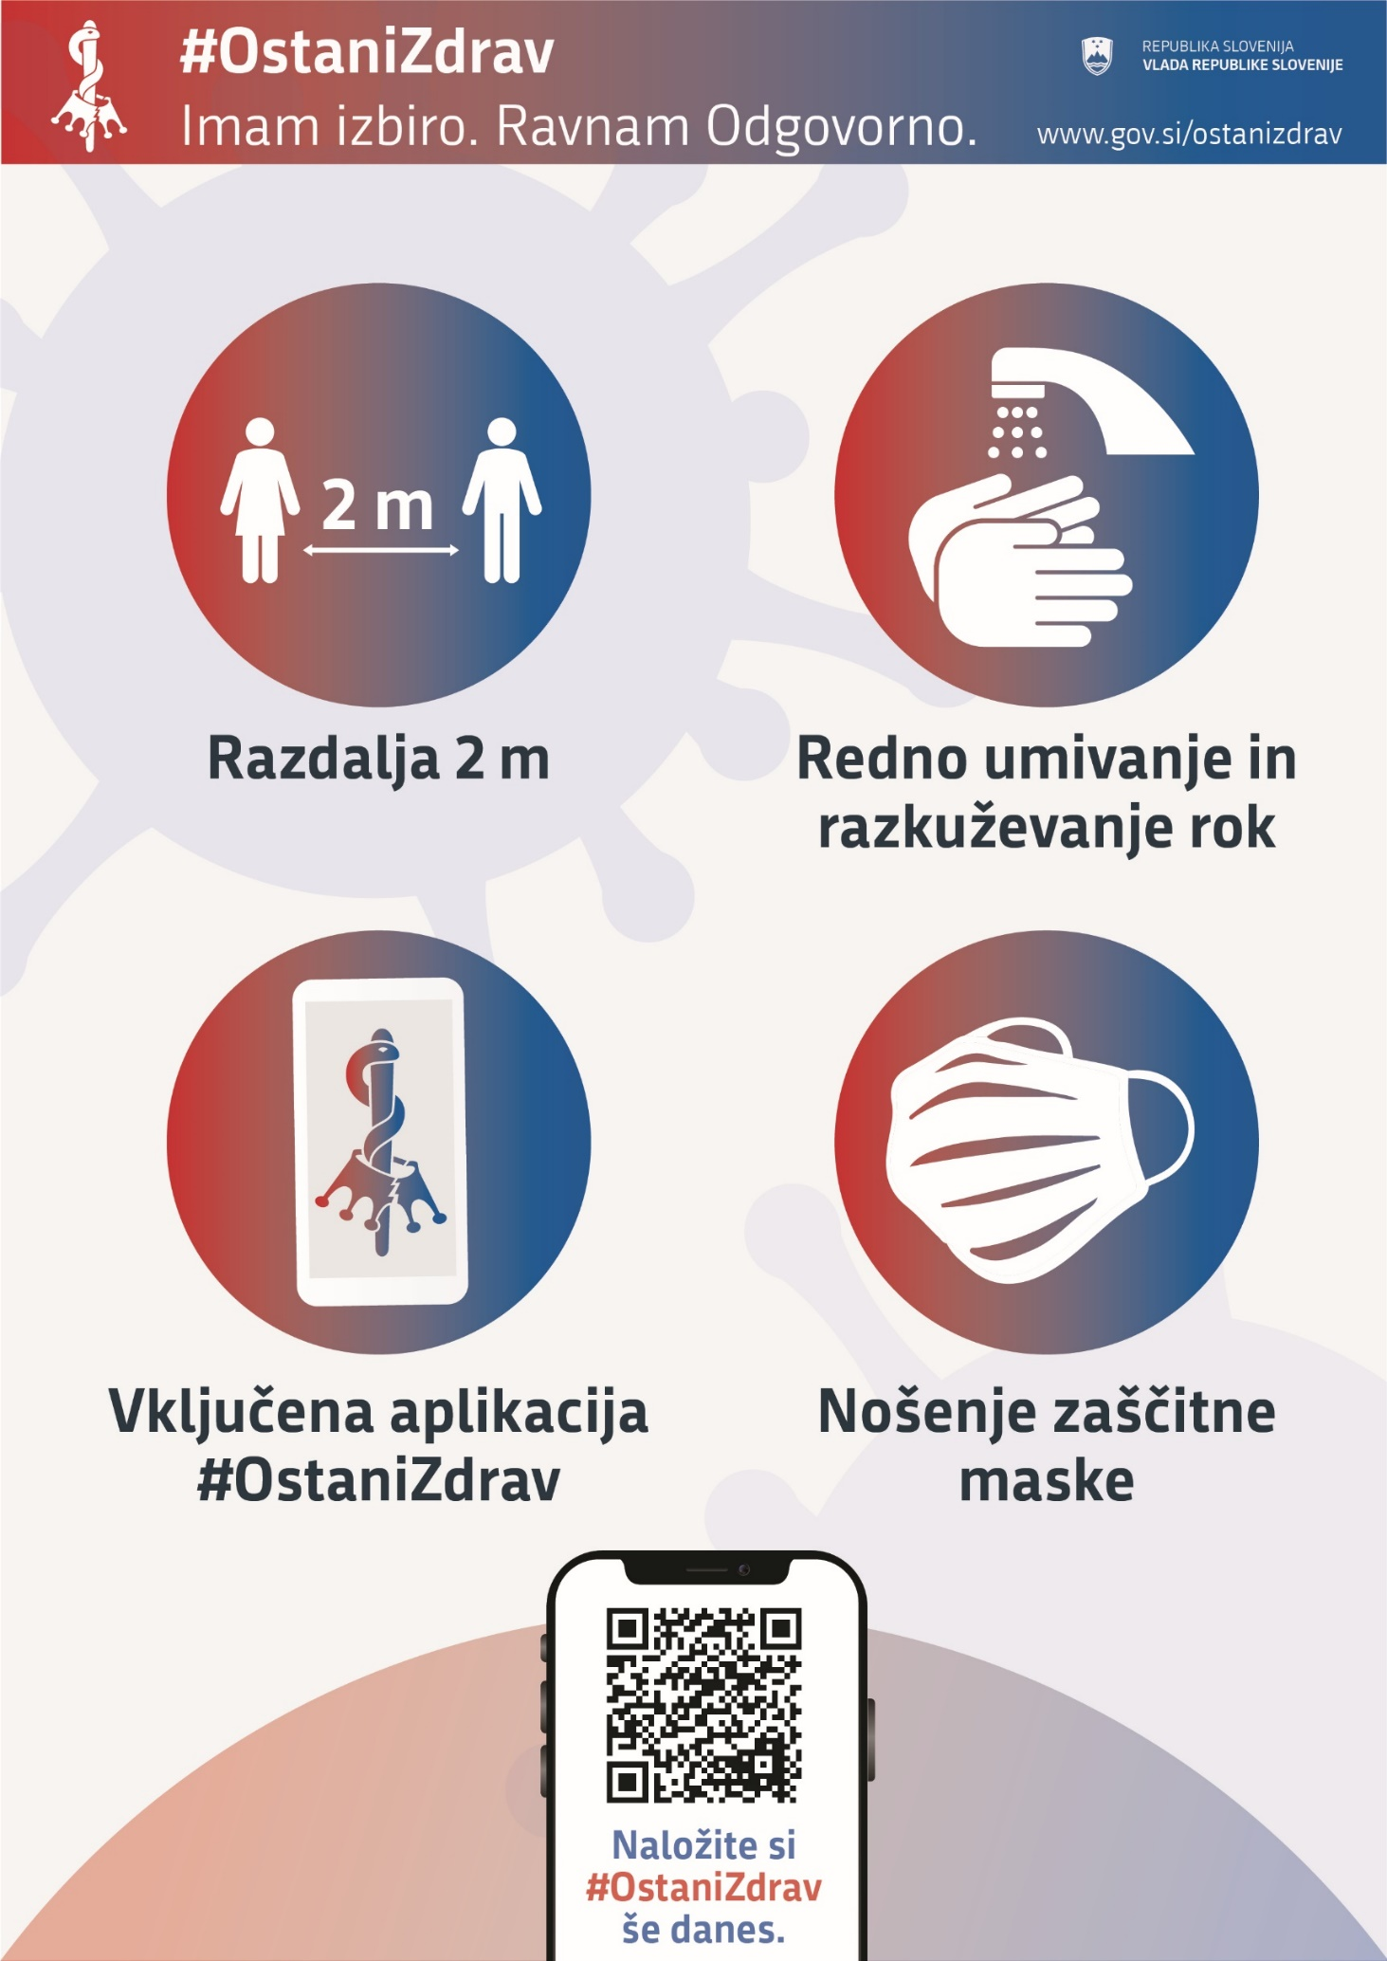

1. Gre za visok obseg, ki je bil v letu 2019 dosežen le nekajkrat.